## 6.沉淀溶解平衡曲线的分析应用

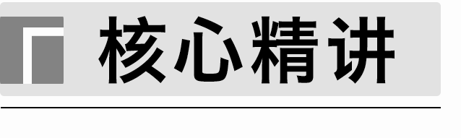

1．有关*K*sp曲线图的分析

如：

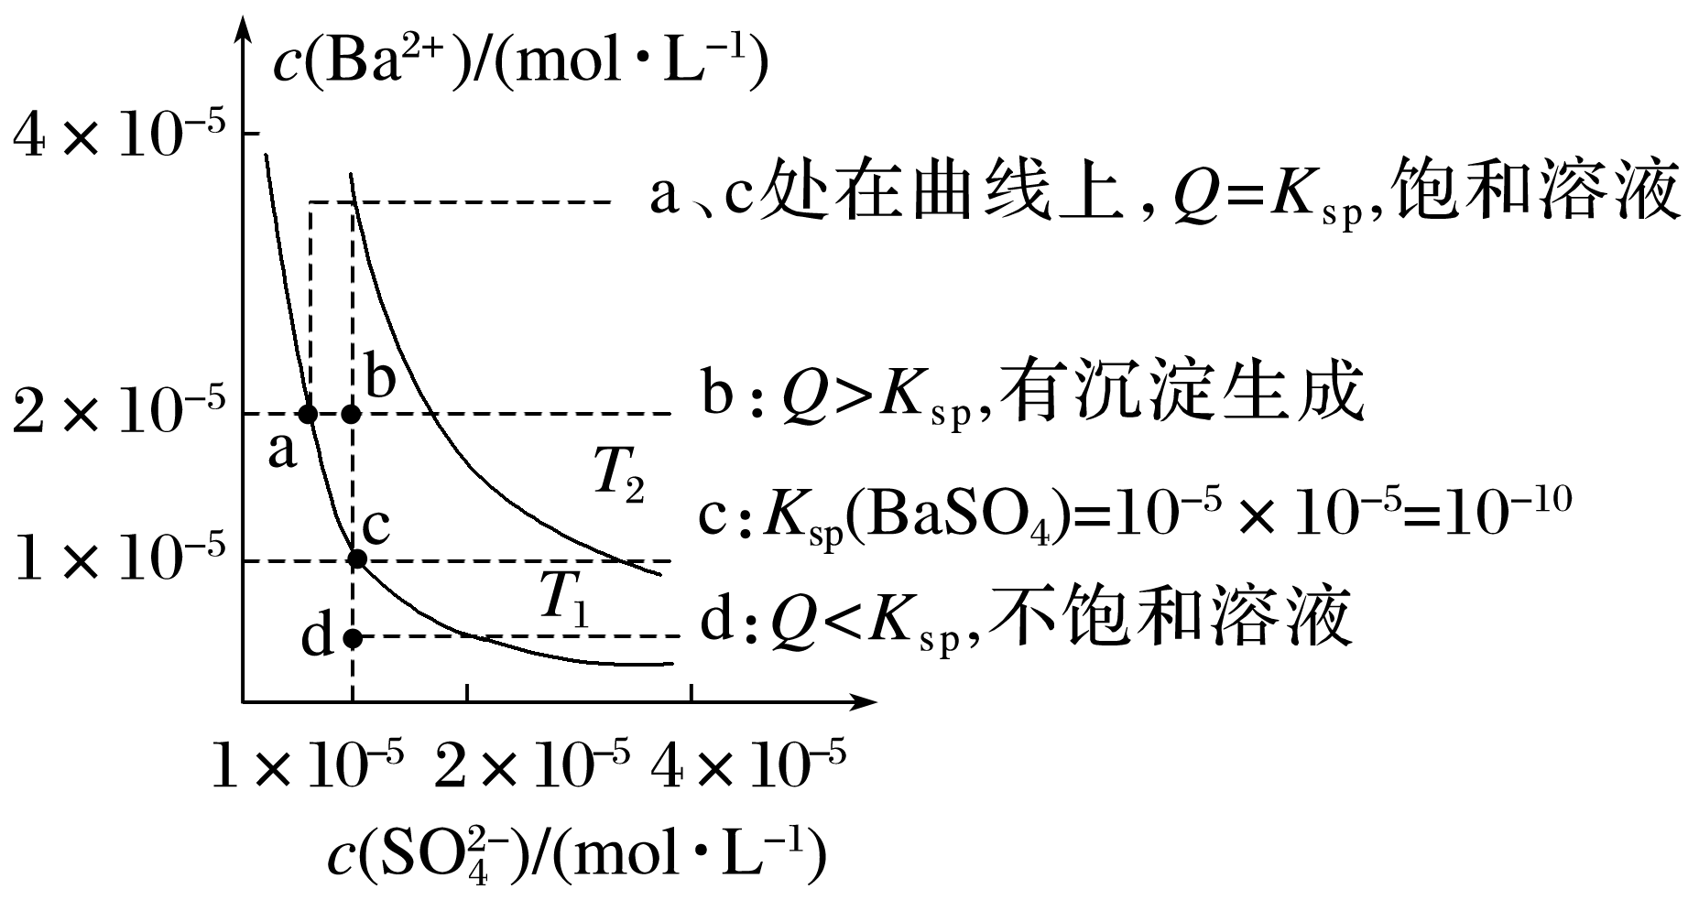

(1)a→c，曲线上变化，增大*c*(SO)。

(2)b→c，加入1×10－5 mol·L－1 Na2SO4溶液(加水不行)。

(3)d→c，加入BaCl2固体(忽略溶液的体积变化)。

(4)c→a，曲线上变化，增大*c*(Ba2＋)。

(5)曲线上方的点表示有沉淀生成；曲线下方的点表示不饱和溶液。

(6)不同曲线(*T*1、*T*2)之间变化仅能通过改变温度实现。

2．有关沉淀溶解平衡对数直线图的分析

如：

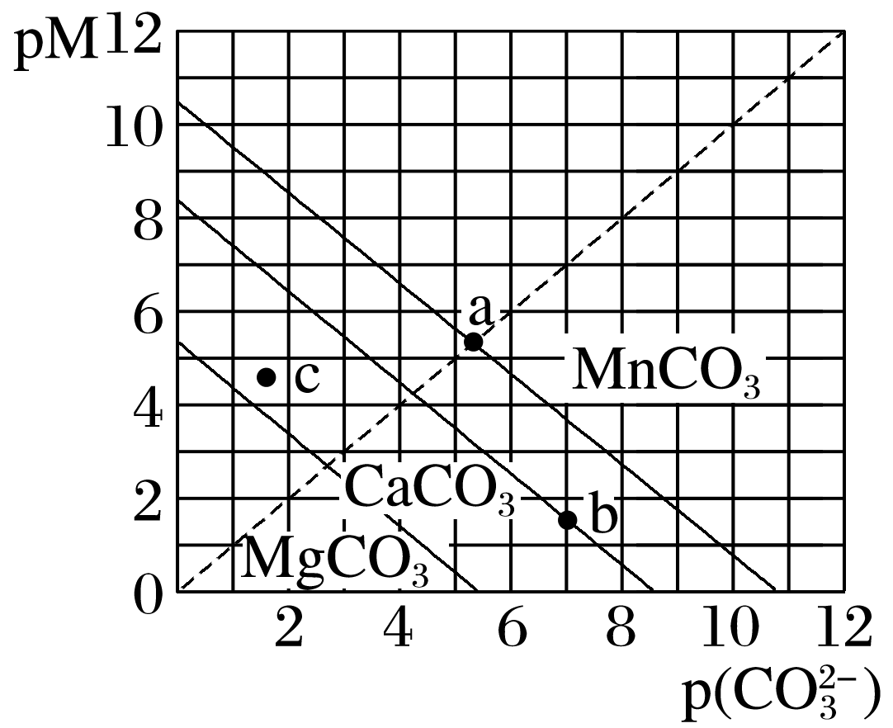

已知：pM＝－lg *c*(M)(M：Mg2＋、Ca2＋、Mn2＋)，p(CO)＝－lg *c*(CO)。

(1)横坐标数值越大，*c*(CO)越小。

(2)纵坐标数值越大，*c*(M)越小。

(3)直线上方的点为不饱和溶液。

(4)直线上的点为饱和溶液。

(5)直线下方的点表示有沉淀生成。

(6)直线上任意点，坐标数值越大，其对应的离子浓度越小。

应用示例



常温下，用AgNO3溶液分别滴定浓度均为0.01 mol·L－1的NaCl、K2C2O4溶液，所得的沉淀溶解平衡图像如图所示(不考虑C2O水解)。

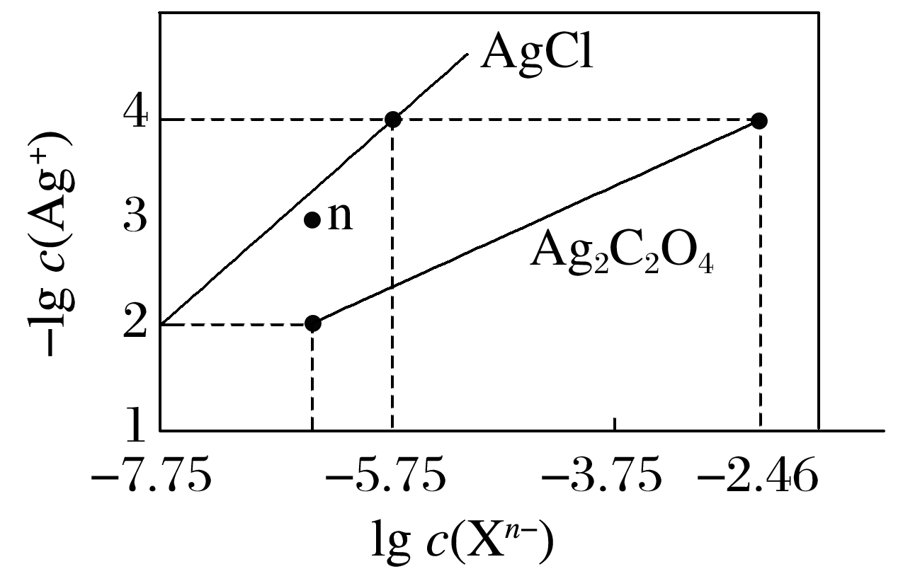

回答下列问题：

(1)*K*sp(Ag2C2O4)＝______________，其数量级为______________。

(2)n点是AgCl的__________(填“过饱和”或“不饱和”，下同)，是Ag2C2O4的__________溶液。

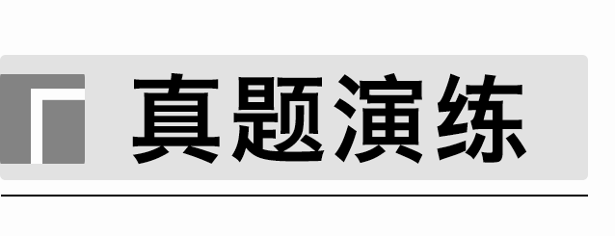

1．(2023·全国甲卷，13)下图为Fe(OH)3、Al(OH)3和Cu(OH)2在水中达沉淀溶解平衡时的pM－pH关系图(pM＝－lg[*c*(M)/(mol·L－1)]；*c*(M)≤10－5 mol·L－1可认为M离子沉淀完全)。下列叙述正确的是(　　)

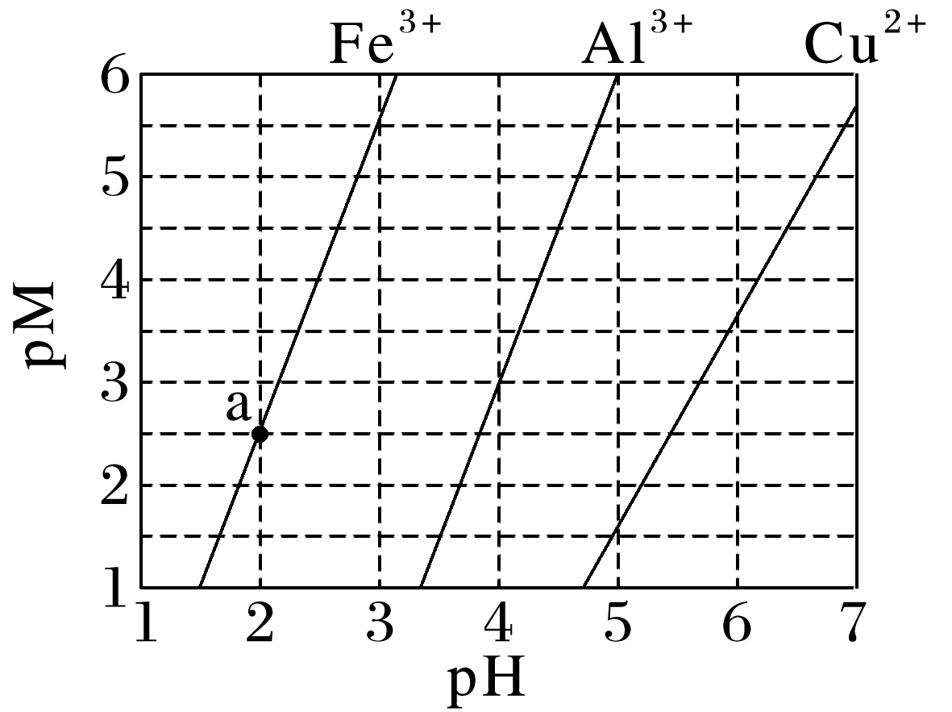

A．由a点可求得*K*sp[Fe(OH)3]＝10－8.5

B．pH＝4时Al(OH)3的溶解度为 mol·L－1

C．浓度均为0.01 mol·L－1的Al3＋和Fe3＋可通过分步沉淀进行分离

D．Al3＋、Cu2＋混合溶液中*c*(Cu2＋)＝0.2 mol·L－1时二者不会同时沉淀

2．(2023·全国乙卷，13)一定温度下，AgCl和Ag2CrO4的沉淀溶解平衡曲线如图所示。

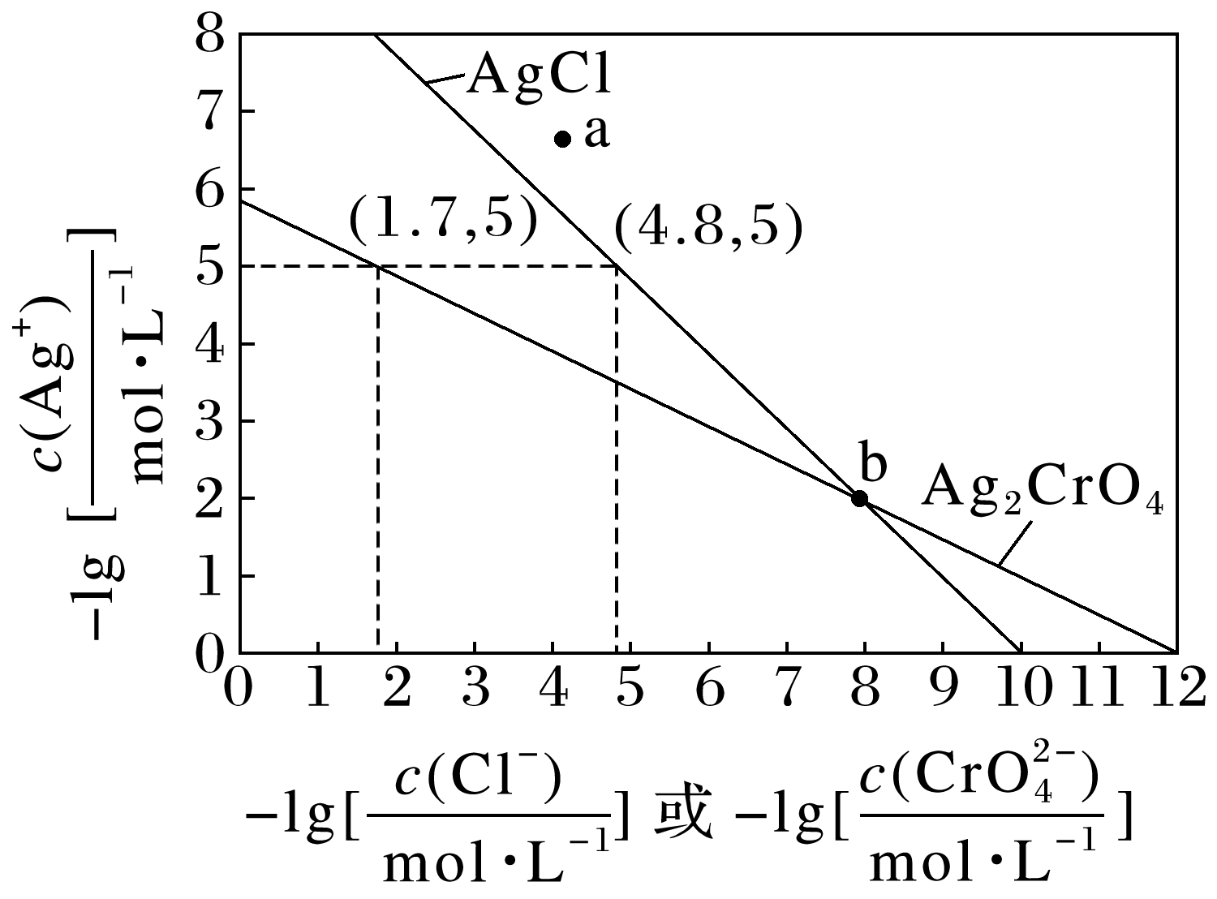

下列说法正确的是(　　)

A．a点条件下能生成Ag2CrO4沉淀，也能生成AgCl沉淀

B．b点时，*c*(Cl－)＝*c*(CrO)，*K*sp(AgCl)＝*K*sp(Ag2CrO4)

C．Ag2CrO4＋2Cl－2AgCl＋CrO的平衡常数*K*＝107.9

D．向NaCl、Na2CrO4均为0.1 mol·L－1的混合溶液中滴加AgNO3溶液，先产生Ag2CrO4沉淀

3．(2023·新课标卷，13)向AgCl饱和溶液(有足量AgCl固体)中滴加氨水，发生反应Ag＋＋NH3[Ag(NH3)]＋和[Ag(NH3)]＋＋NH3[Ag(NH3)2]＋，lg[*c*(M)/(mol·L－1)]与lg[*c*(NH3)/(mol·L－1)]的关系如下图所示(其中M代表Ag＋、Cl－、[Ag(NH3)]＋或[Ag(NH3)2]＋)。

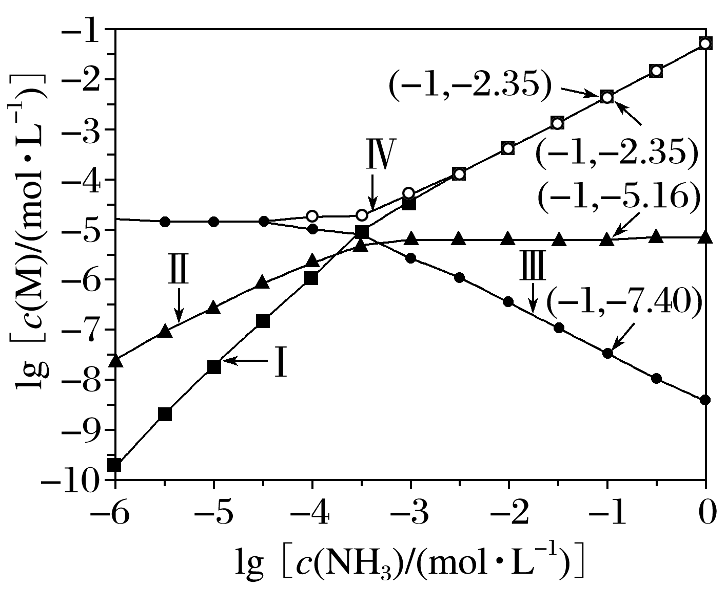

下列说法错误的是(　　)

A．曲线Ⅰ可视为AgCl溶解度随NH3浓度变化曲线

B．AgCl的溶度积常数*K*sp＝*c*(Ag＋)·*c*(Cl－)＝10－9.75

C．反应[Ag(NH3)]＋＋NH3[Ag(NH3)2]＋的平衡常数*K*的值为103.81

D．*c*(NH3)＝0.01 mol·L－1时，溶液中*c*([Ag(NH3)2]＋)>*c*([Ag(NH3)]＋)>*c*(Ag＋)

4．(2023·北京，14)利用平衡移动原理，分析一定温度下Mg2＋在不同pH的Na2CO3体系中的可能产物。

已知：i.图1中曲线表示Na2CO3体系中各含碳粒子的物质的量分数与pH的关系。

ii.图2中曲线Ⅰ的离子浓度关系符合*c*(Mg2＋)·*c*2(OH－)＝*K*sp[Mg(OH)2]；曲线Ⅱ的离子浓度关系符合*c*(Mg2＋)·*c*(CO)＝*K*sp(MgCO3)[注：起始*c*(Na2CO3)＝0.1 mol·L－1，不同pH下*c*(CO)由图1得到]。

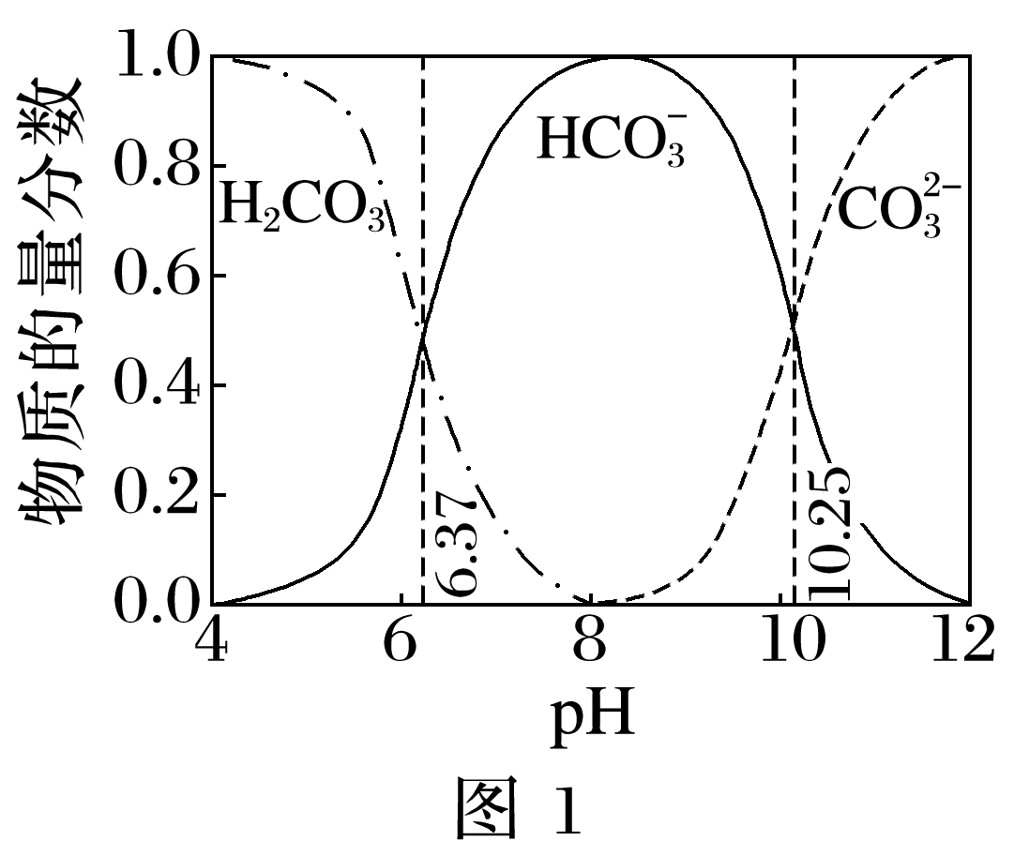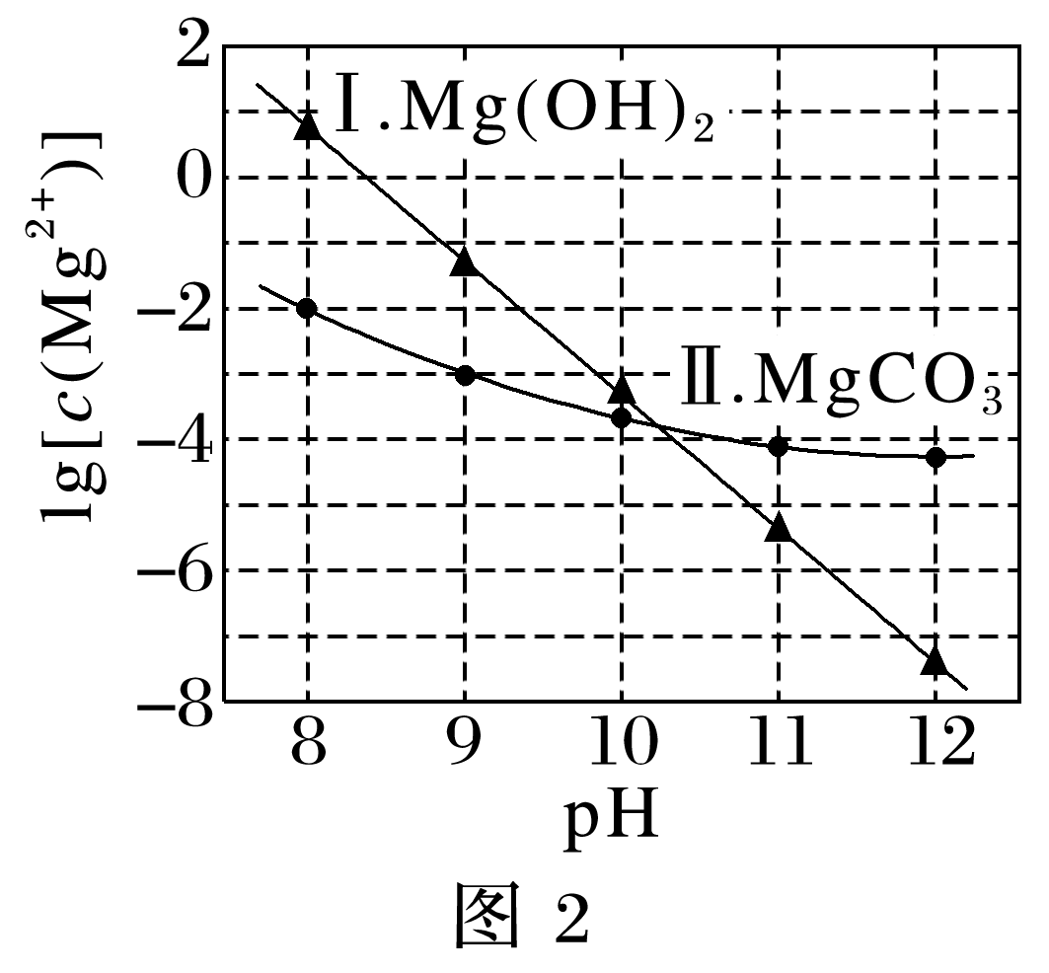

下列说法不正确的是(　　)

A．由图1，pH＝10.25，*c*(HCO)＝*c*(CO)

B．由图2，初始状态pH＝11、lg[*c*(Mg2＋)]＝－6，无沉淀生成

C．由图2，初始状态pH＝9、lg[*c*(Mg2＋)]＝－2，平衡后溶液中存在*c*(H2CO3)＋*c*(HCO)＋*c*(CO)＝0.1 mol·L－1

D．由图1和图2，初始状态pH＝8、lg[*c*(Mg2＋)]＝－1，发生反应：Mg2＋＋2HCO===MgCO3↓＋CO2↑＋H2O

5．(2023·辽宁，15)某废水处理过程中始终保持H2S饱和，即*c*(H2S)＝0.1 mol·L－1，通过调节pH使Ni2＋和Cd2＋形成硫化物而分离，体系中pH与－lg *c*关系如图所示，*c*为HS－、S2－、Ni2＋和Cd2＋的浓度，单位为mol·L－1。已知*K*sp(NiS)>*K*sp(CdS)，下列说法正确的是(　　)

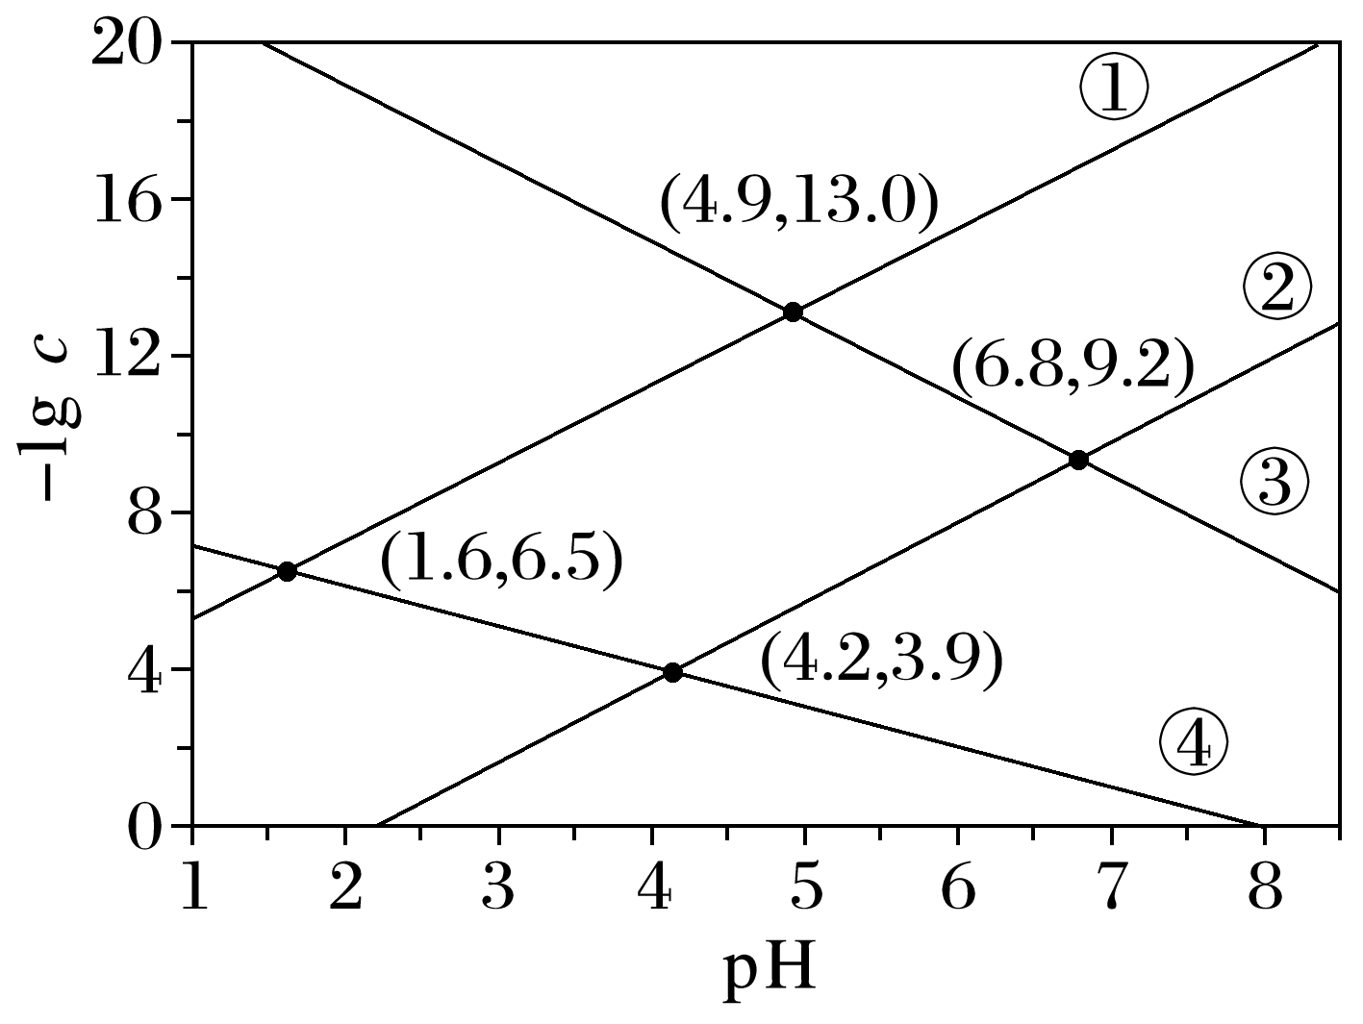

A．*K*sp(CdS)＝10－18.4

B．③为pH与－lg *c*(HS－)的关系曲线

C．*K*a1(H2S)＝10－8.1

D．*K*a2(H2S)＝10－14.7

6．(2023·山东，15改编)在含HgI2(s)的溶液中，一定*c*(I－)范围内，存在平衡关系：HgI2(s)HgI2(aq)；HgI2(aq)Hg2＋＋2I－；HgI2(aq)HgI＋＋I－；HgI2(aq)＋I－HgI；HgI2(aq)＋2I－HgI，平衡常数依次为*K*0、*K*1、*K*2、*K*3、*K*4。已知lg *c*(Hg2＋)、lg *c*(HgI＋)，lg *c*(HgI)、lg *c*(HgI)随lg *c*(I－)的变化关系如图所示，下列说法错误的是(　　)

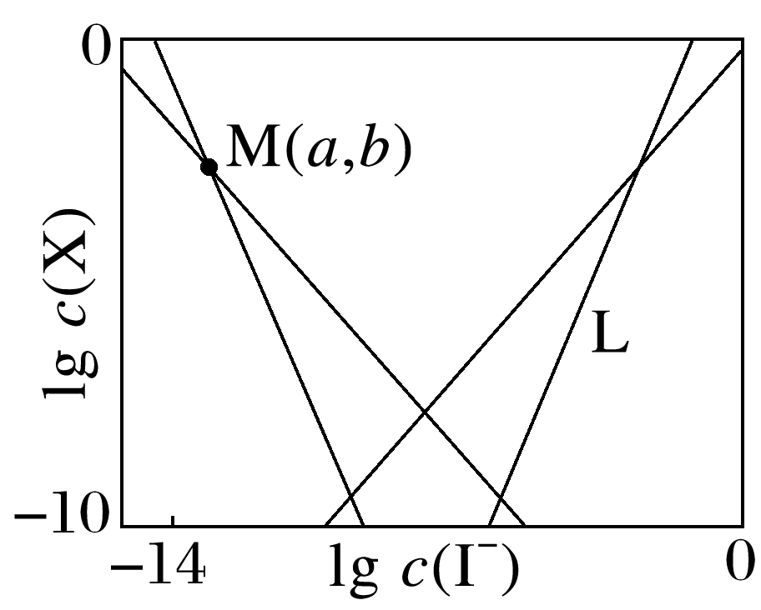

A．线L表示lg *c*(HgI)的变化情况

B．随*c*(I－)增大，*c*[HgI2(aq)]先增大后减小

C．*a*＝lg

D．溶液中I元素与Hg元素的物质的量之比无法确定



1．*T* ℃时，CdCO3和Cd(OH)2的沉淀溶解平衡曲线如图所示。已知pCd2＋为Cd2＋浓度的负对数，pN为阴离子浓度的负对数。下列说法正确的是(　　)

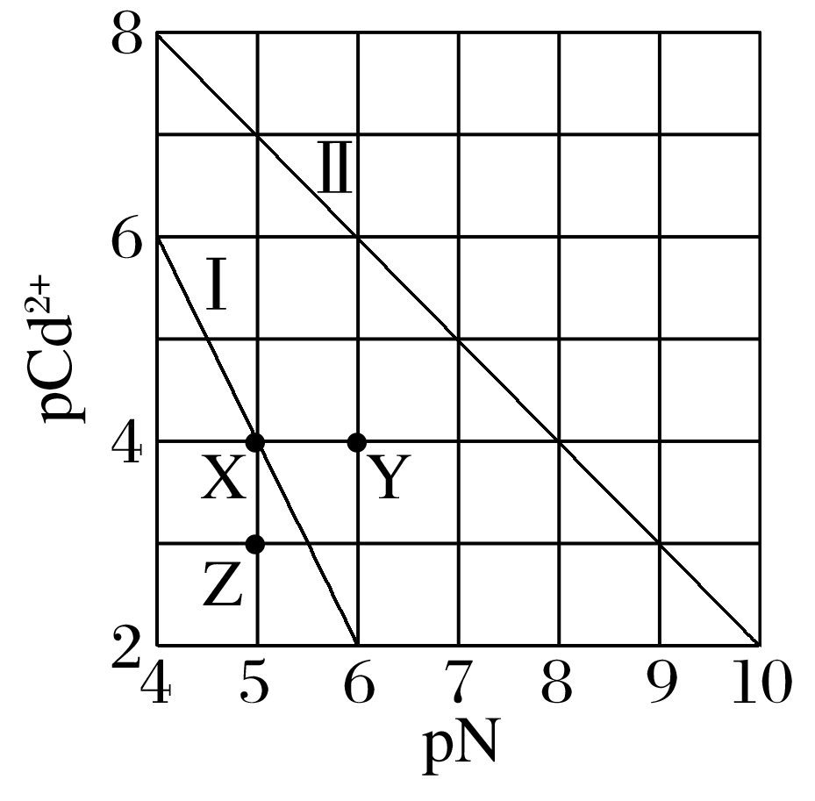

A．曲线Ⅰ是CdCO3的沉淀溶解平衡曲线

B．加热可使溶液由X点变到Z点

C．Y点对应的Cd(OH)2溶液是过饱和溶液

D．*T* ℃，在CdCO3(s)＋2OH－(aq)Cd(OH)2(s)＋CO(aq)平衡体系中，平衡常数*K*＝102

2．草酸钙具有优异光学性能，在水中的沉淀溶解平衡曲线如图所示(*T*1＜*T*2)。已知*T*1时*K*sp(CaC2O4)＝6.7×10－4。下列说法错误的是(　　)

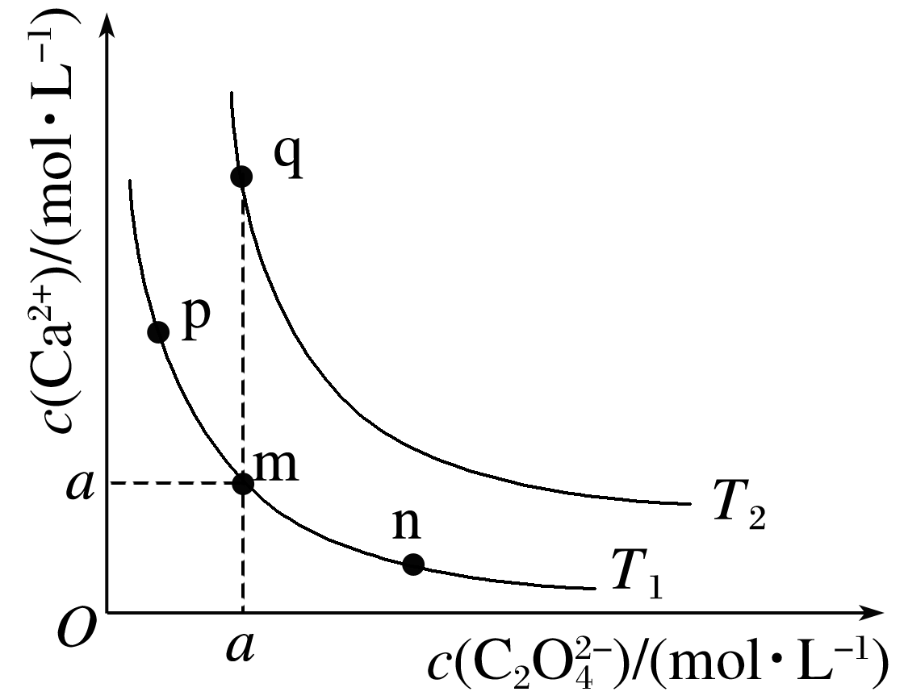

A．图中*a*的数量级为10－2

B．升高温度，m点的饱和溶液的组成由m沿mq线向q方向移动

C．恒温条件下，向m点的溶液加入少量Na2C2O4固体，溶液组成由m沿曲线向n方向移动

D．*T*1时，将浓度均为0.03 mol·L－1的草酸钠和氯化钙溶液等体积混合，不能观察到沉淀

3．常温时，碳酸钙和硫酸钙的沉淀溶解平衡关系如图所示，已知p(Ca2＋)＝－lg *c*(Ca2＋)，p(酸根离子)＝－lg *c*(酸根离子)。下列说法不正确的是(　　)

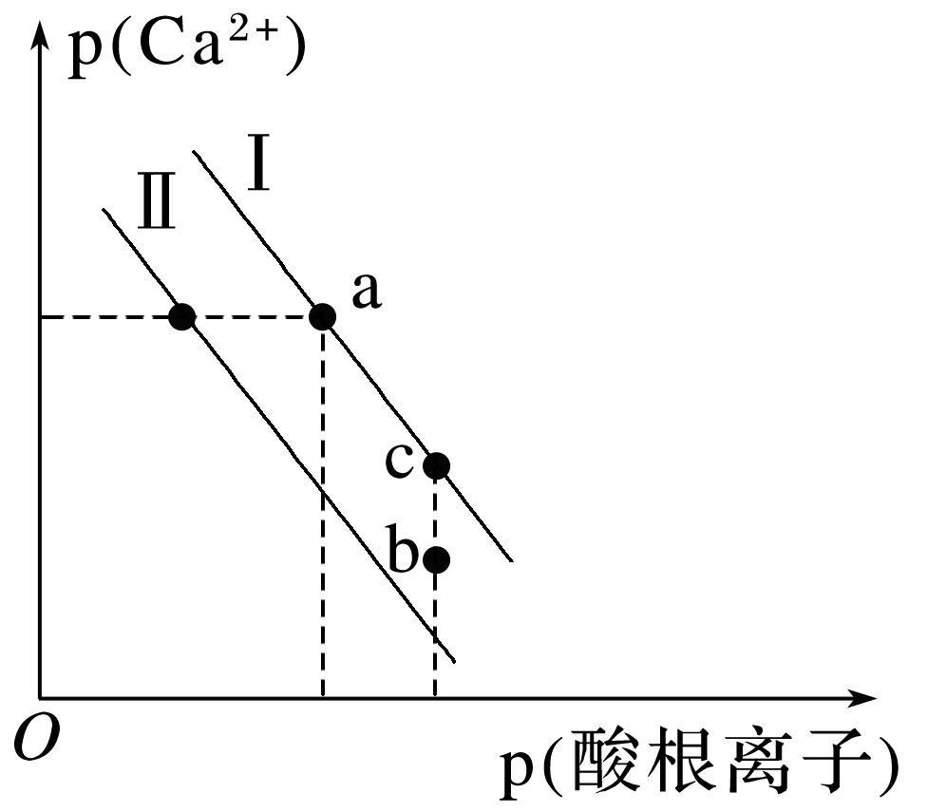

A．曲线Ⅱ为CaSO4沉淀溶解平衡曲线

B．加入适量的氯化钙固体，可使溶液由c点变到a点

C．b点对应的硫酸钙溶液不饱和

D．向碳酸钙饱和溶液中通入CO2气体，溶液中*c*(Ca2＋)不变

4．溶洞水体中的H2CO3与空气中的CO2保持平衡。现测得溶洞水体中lg *c*(X)(X为H2CO3、HCO、CO或Ca2＋)与pH的关系如图所示，*K*sp(CaCO3)＝2.8×10－9。下列说法错误的是(　　)

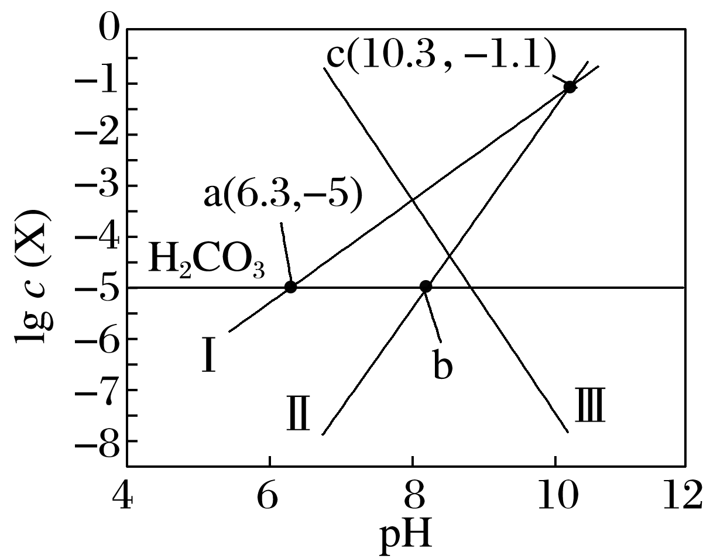

A．曲线Ⅰ代表HCO与pH的关系

B．溶洞水体中存在关系式：2pH(b)<pH(a)＋pH(c)

C．a点溶液中，*c*(Ca2＋)＝2.8 mol·L－1

D.＝104